我走过最艰难的返岗路

新冠肺炎来袭 | 南大学子防疫观察（五十）
南大新传“未来编辑部”出品

口述 | 李华（化名） 国有银行地方分行员工
整理 | 安迪 南京大学新闻传播学院2018级本科生
地区 | 四川省达州市宣汉县

李华的这个春节过得很狼狈。

因为疫情，他几乎不敢出门，成天呆在家里。但又因为突然收到的返工通知，他连忙收拾出门，面对的却是停摆的交通。

村路封着，通行证办不下来，回不了单位，工资却得按事假扣着，好不容易解禁了，一路曲折……

这是李华走过的最难的返岗路了。

突然的返岗通知

自从2月6号，我家10公里外的村子确诊一例新冠肺炎病例，我们村和另外两个村都开始实施严格的封路措施。我意识到疫情的紧张情势，整天都呆在家中陪孩子，不敢出门。

2月8号那天早晨，我抱着8个月的儿子坐在家里看电视，突然收到了公司领导发来的消息，大意是要求我2月14号前返回进行隔离。

我把在沙发上熟睡的儿子抱到床上，然后赶紧打开手机查看第二天最早的机票——还有很多余票——我松了口气。我订了一张下午1点的机票，这样就有一上午的时间赶往机场了。连夜收拾完行李后，我不甘心地刷着手机，迟迟没有等来那条延迟返岗的通知。

9号早晨8点，我戴好口罩拿着行李前往镇里搭班车。

一个小时以后，我终于走到了镇上的客运站，却发现空无一人，班车整整齐齐地排在停车场里。起初以为来太早了，我还在车站旁先等了半个小时，可仍不见司机的踪影，我开始慌了，四下找人问询。最终，还是旁边小区的保安告诉了我：班车在6号的时候就停运了。

我试着叫网约车，没有；站在路边看出租车，没有。

11点半，我还在镇上。从镇上到飞机场需要三个小时的车程，无论怎样我都来不及了！

很多念头同时涌进了我的大脑：“我不用在密集且封闭的飞机上煎熬三个小时了，我可以多和儿子相处几天了”“为什么班车停了？难道我暂时回不去了？”“我回不去，工作怎么办？”

没赶上飞机，我拖着行李箱又回到了家里。

一纸通行证

2月10号，我联系老友想搭他的车去机场，他说村口都被封路了。

我走了半小时来到村口，眼见红红的木板一横，挡住了一半的路，另一半也被铁栏杆堵了起来，几个村民在木板旁守着。

见我上前，他们问道：“要出去吗？现在出不去咯！实在要出去就找你们村支书开通行证和健康证去！然后拿去给镇上的领导签字，签完字后再拿去办事中心。现在办事中心都是关着的，你打电话问问吧。你看我们这个栏杆都是钉死的，明显就是不让放人出去啊！”

我试图请他们通融：“我只是想回去上班，我搭朋友的车去机场就行了。”

其中一人回我：“要想出去必须有健康证和通行证，你朋友也是，现在去超市都要有健康证才能进了，更别说是去机场了。”

我感到很矛盾：“你都不让我从村里去镇上我怎么去找镇领导签字啊？”

一个穿西装的人接过话：“上级领导就这么告诉我们的，我要是把你放出去，要我担责任怎么办？”我无奈极了，只好掉头往回走。

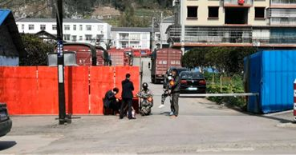
从李华所在的村落到大成镇有专人值守的路口 李华 / 摄

2月11号，家里的菜快吃完了，父亲便去村口的菜市场买菜，也被值守在村口的保安拦了下来——没有通行证就别出门。

我家住在村里还好，田里有种好的蔬菜，房梁上挂着腌好的腊肉，尚且自给自足。要是住在镇上就真不知道该怎么吃饭了。

问候镇上的朋友得知，他们出门买菜也必须办通行证，且通行证只管4个小时，隔天就作废了，每出去一次都得办。“我申请办通行证都好几天了，也不见证件发下来，家里都快没吃的了。你也出不来，不然还能给我家送点菜。”他无奈地说道。

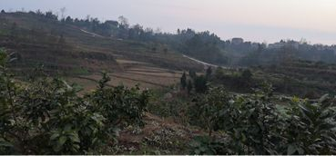
李华家的菜地 李华 / 摄

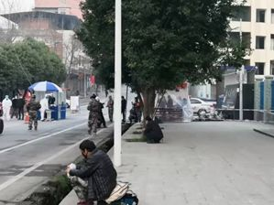
宣汉县大成镇镇内的封路措施 李华朋友 / 摄

2月12号，距离要求的返岗时间只剩2天了，村里的管控却越来越严——即使是在街上走动都会被喊回家去。

我连忙打电话给单位的领导，他表示很理解，但无法为我一人延后返岗的时间，缺勤的天数将按照事假扣除工资。

其实我也很想尽快返岗啊！

终于解封了！

从12号到19号，我每天都到村口的检查点打听情况。直到20号，出村的检查终于解除了。

我连忙赶到村委会，办理离镇需要的证件。村委会的值班人员跟我说，“你要是出去就不回来的话就办个健康证就行了。”

我揣着办证材料，先去找村医拿到了健康证明，然后走了一个半小时到镇上找领导签字，再走了半个小时到惠民中心盖章。一番奔波之后，我的健康证终于到手了。

万事俱备，我赶紧订了个第二天最晚的航班——晚上八点。

2月21号早上四点半，我拖着那个原封不动的行李箱和家人备好的干粮上路。

出师不利，我刚一出门，网约车司机就打电话来说：“镇上的检查点不让进，你自己走到检查点再重新叫吧！”这次我只能徒步走到镇口的检查站，三个小时的路程中一辆车都没有看到。一路上，装着干粮的麻布袋从我肩膀上滑下去又提上来，滑下去又提上来，最后我索性把它放到地上拖着走。

走到检查站时，天已完全亮了，不少人聚集在这等待出租车或网约车。原来，镇上的私家车已经不敢开出去了，政策规定：一旦开出去，再进来就得被隔离14天。大概等了两个小时，我终于搭上了车，疲倦顷刻袭来，我一下就睡着了。

再醒来，已经到机场了。一路上没吃东西，却发现机场一家餐厅都没开。我拖着行李走到机场旁没人的地方，拿出为隔离期准备的干粮，往嘴里迅速塞了几口后赶紧戴上口罩。随后是漫长的七个小时候机，直到我终于坐进机舱，直到夜里11点，我终于落地了。

然而，事情却还没有结束……

一下飞机，我们这些非本地户口的返岗职工就被拉去了定点酒店办理隔离入住。一晚上一百，自己掏。因为国企身份，我被告知第二天就可以由领导接回单位隔离，而其他私企职员都必须留在酒店接受14天的隔离。

21号凌晨一点，当我躺在酒店的床垫上，我终于有了片刻安宁回想发生了的这一切：这是我走过最长且最难的返岗路啊。

差不多一个月前，1月24号年三十，伴着防疫宣传车的广播，我们一家人还上了村外香炉山祭拜祖先，那天香炉山下着小雪。

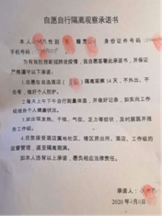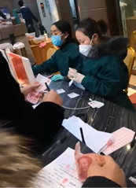
李华拿着钱和隔离承诺书排队等候办理入住 李华/摄

截至2月27日24时，四川达州累计报告新冠肺炎确诊42例，其中宣汉县确诊5例。

